**выключатели дистанционного управления осветительным оборудованием, ТМ «FERON», серия Tm**

**модели: TM181, TM281**

**Инструкция по эксплуатации и технический паспорт**

1. **Описание устройства**
2. Выключатели дистанционного управления ТМ «FERON» серии ТМ - выключатели, предназначенные для подачи, либо отключения электропитания осветительных приборов, размещенных внутри и снаружи зданий, дистанционно.
3. Устройство состоит из блока-передатчика – кнопки-выключателя беспроводного, и блока-приемника – контроллера управления.
4. Для передачи сигнала управления от блока-передатчика блоку-приемнику используется радиочастотный канал.
5. Дистанционное включение/выключение питания осветительного оборудования по радиоканалу осуществляется на расстоянии до 70м прямой видимости, и до 25м с перекрытиями.
6. Основными преимуществами модели ТМ281 является:

* дополнительно встроен Wi-fi – модуль, благодаря которому сигнал управления контроллером можно передавать со смартфона, планшета, смарт-часов
* поддержка Apple iOS, Google Android
* Голосовое управление Яндекс.Алиса, Apple Siri, Google Assistant (настройка осуществляется по указаниям на соответствующее устройство)
* Создание сценариев и автоматизаций
* Создание групп устройств
* Память последнего режима при отключении питания

1. Контроллер управления устанавливается внутри помещения.

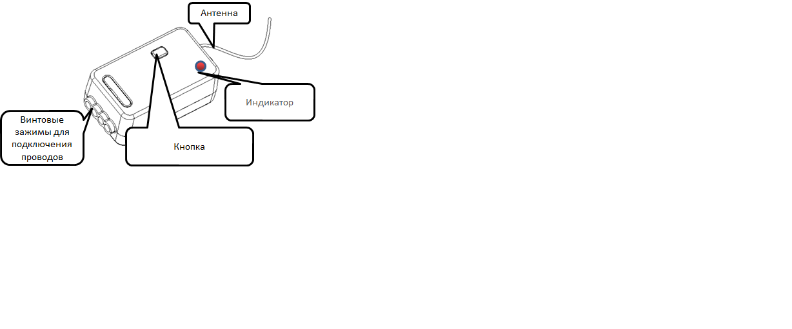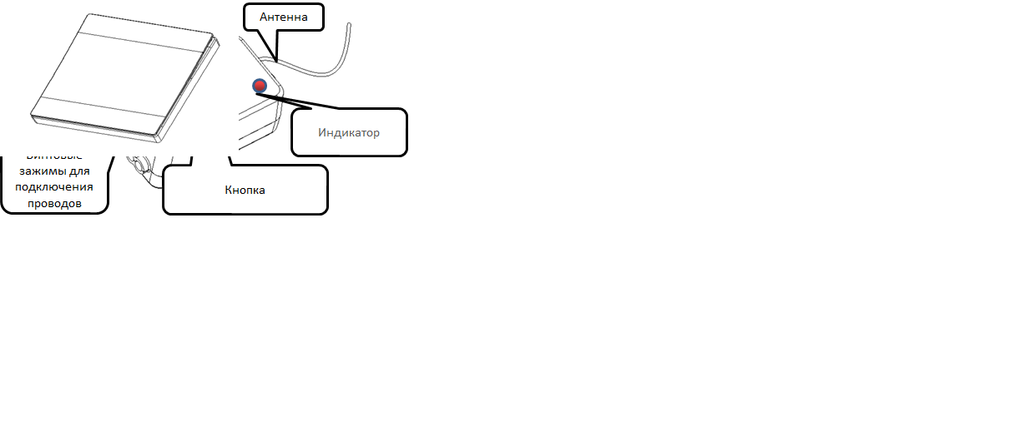

1. **Технические характеристики\***

|  |  |  |
| --- | --- | --- |
| Модель | ТМ181 | ТМ281 |
| Номинальное напряжение питания контроллера управления | 230В | |
| Частота сети | 50Гц | |
| Максимальная суммарная мощность для ламп накаливания | 1000Вт | |
| Максимальная суммарная мощность для светодиодных ламп | 500Вт | |
| Максимальный ток нагрузки на 1 канал | 5А | |
| Количество каналов | 1 | |
| Максимальная дальность передачи сигнала по радиоканалу | 25м (с перекрытиями видимости), 70м (прямая видимость) | |
| Питание кнопки-выключателя | Не требует питания | |
| Способ передачи сигнала | Радиоканал (RF) | Радиоканал (RF), Wi-Fi - канал |
| Частота передачи сигнала | 433МГц | 433МГц, 2.4ГГц |
| Мощность передатчика RF | 7мВт | |
| Количество кнопок-выключателей на 1 контроллер управления | 20 | |
| Материал корпуса | пластик | |
| Рабочая температура | +1...+35°С | |
| Степень защиты от пыли и влаги | IP20 | |
| Тип климатического исполнения | УХЛ4 | |

*\*представленные в данном руководстве технические характеристики могут незначительно отличаться в зависимости от партии производства, производитель имеет право вносить изменения в конструкцию продукта без предварительного уведомления (см. на упаковке)*

1. **Комплектация**
2. Блок передатчик – кнопка-выключатель беспроводной.
3. Блок приемник – контроллер управления.
4. Комплект крепления.
5. Инструкция по применению.
6. Упаковка.
7. **Меры предосторожности**
8. Устройство предназначено для работы в сетях переменного тока с номинальным сетевым напряжением 230В/50Гц, которое может быть опасным. Подключение устройства должно осуществляться лицами, имеющими необходимую квалификацию. Обратитесь к квалифицированному электрику.
9. Установка и подключение устройства осуществляется при отключенном электропитании.
10. Запрещена установка контроллера управления и кнопки-выключателя в помещениях с высоким содержанием пыли и влаги.
11. Запрещено устанавливать контроллер управления и кнопку-выключатель снаружи помещений.
12. Запрещено вскрывать корпус контроллера управления во избежание поражения электрическим током и повреждения внутренних частей.
13. Запрещена эксплуатация контроллера управления с поврежденным корпусом, изоляцией кабеля электропитания и проводов нагрузки.
14. Радиоактивные и ядовитые вещества в состав устройства не входят.
15. **Монтаж и подключение контроллера управления**
16. Достаньте устройство из упаковки: проверьте внешний вид и наличие всей необходимой комплектации.
17. Убедитесь, что электропитание отключено.
18. Убедитесь, что подключаемая нагрузка не превышает допустимую нагрузку устройством.
19. Осуществите подключение контроллера управления по схеме:

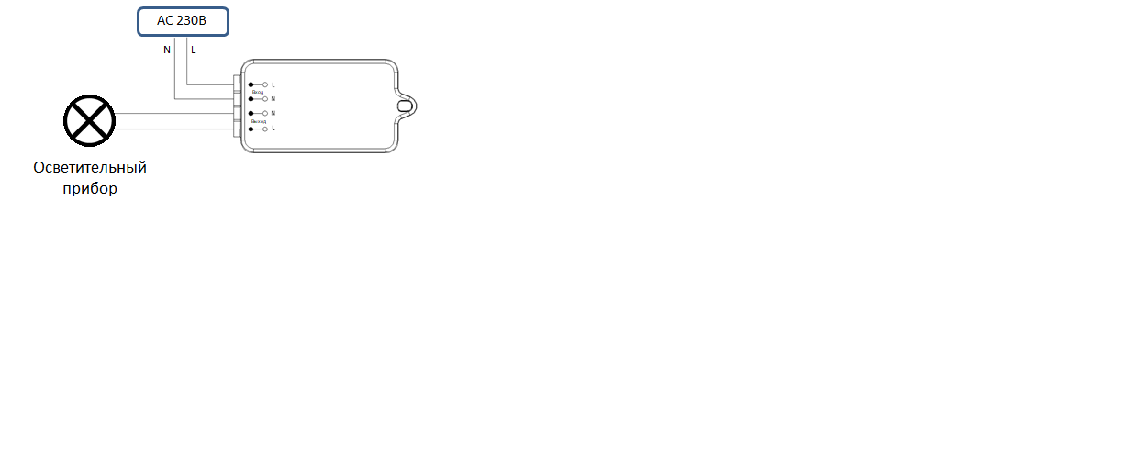

1. Контроллер управления фиксируется в месте предполагаемой установки с помощью двусторонней клейкой ленты или самореза (в комплекте).
2. Не размещайте контроллер управления в металлической коробке, или вблизи арматуры, так как это может снизить качество приема сигнала.
3. Включите электропитание.
4. **Монтаж кнопки-выключателя**
   1. Способ крепления кнопки-выключателя с помощью стальной скобы (в комплекте).

* Приложить монтажную скобу к ровной плоской поверхности в месте предполагаемой установки.
* Закрепите монтажную стальную скобу к стене с помощью саморезов (в комплекте).
* Приложите кнопку-выключатель к монтажной скобе так, чтобы фиксаторы по обе стороны скобы совпали с канавками на задней стороне кнопки-выключателя.
* С небольшим усилием надавите на кнопку-выключатель вниз, защелкнув фиксаторы.

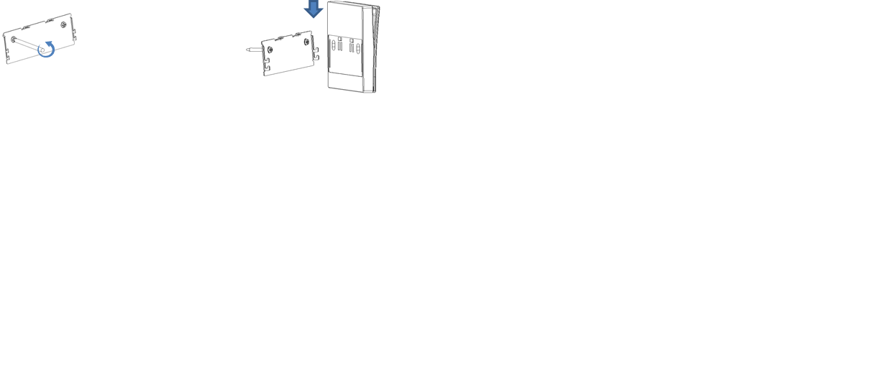

* 1. Способ монтажа на двухстороннюю клейкую ленту (в комплекте).
* Очистите место предполагаемой установки кнопки-выключателя от пыли, грязи. Обезжирьте заднюю сторону и место предполагаемой установки.
* Удалите защитный слой с одной стороны клейкой ленты и приложите к задней стороне кнопки-выключателя, сильно прижмите.
* Удалите защитный слой с другой стороны клейкой ленты и приложите кнопку-выключатель с лентой к месту предполагаемой установки, сильно прижмите.

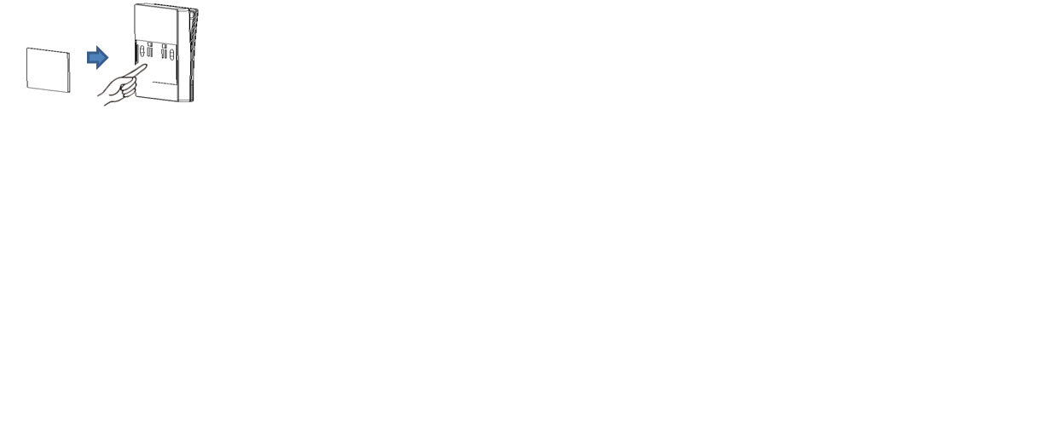

1. **Подключение кнопки-выключателя к контроллеру управления.**

*Важно! С контроллером управления могут использоваться только кнопки-выключатели ТМ «FERON» серии ТМ модели: ТМ81, ТМ82, ТМ83 (можно приобрести отдельно).*

* 1. Убедитесь, что питание контроллера управления включено.
  2. Нажмите кнопку на корпусе контроллера управления и удерживайте в течение 3-5 секунд, затем отпустите кнопку (индикатор красного цвета будет медленно моргать), войдя в режим записи кнопки-выключателя.
  3. Нажмите однократно на клавишу кнопки-выключателя, индикатор перестанет моргать, контроллер управления произведет запись кнопки-выключателя. При последующем однократном нажатии клавиши происходит включение/выключение осветительного прибора, что указывает на успешную запись кнопки-выключателя.
  4. Повторите вышеуказанные действия, чтобы добавить дополнительные кнопки-выключатели. Возможно подключение 20 одноклавишных кнопок-выключателей (ТМ81) к одному контроллеру управления. При подключении двух- и трехклавишных кнопок-выключателей (ТМ82 и ТМ83) 1 клавиша записывается в память контроллера управления как отдельный кнопка-выключатель.

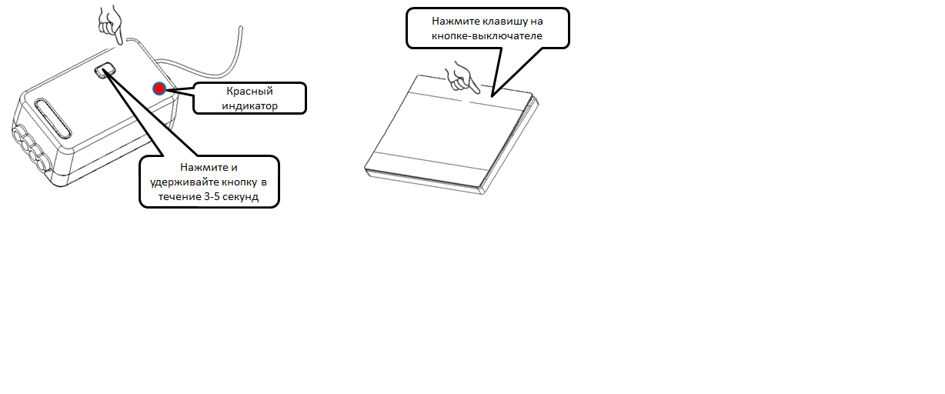

1. **Удаление кнопок-выключателей из памяти контроллера управления.**
   1. Убедитесь, что питание контроллера управления включено.
   2. Нажмите кнопку на корпусе контроллера управления и удерживайте в течение 6-7 секунд, затем отпустите кнопку (индикатор красного цвета будет быстро моргать), войдя в режим удаления кнопок-выключателей.
   3. Подождите, пока красный индикатор перестанет моргать. Все записанные кнопки-выключатели успешно удалены из памяти контроллера управления.
2. **Сопряжение контроллера управления с мобильным приложением (только для ТМ281).**
   1. Загрузите и установите на ваш гаджет приложение «Tuya Smart», воспользовавшись сервисами Google Play или Apple store. Ссылка для скачивания содержится в QR-коде ниже.

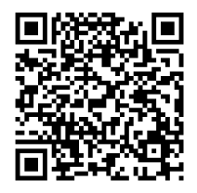

* 1. Запустите приложение «Tuya Smart» на вашем устройстве.
  2. Если вы ранее не использовали данное приложение, вам необходимо зарегистрироваться и создать новую учетную запись. Если вы уже имеете учетную запись, войдите, используя ваши учетные данные.
  3. Убедитесь, что питание контроллера управления включено.
  4. В мобильном приложении нажмите на кнопку «Добавить устройство» или «+» в верхнем правом углу экрана.
  5. В появившемся меню в разделе «Выключатель» выберите «Выключатель (Wi-Fi)».
  6. Введите имя вашей сети Wi-Fi и пароль доступа, нажмите кнопку «Далее». Учтите, что приложение работает только с сетями Wi-Fi 2.4ГГц.
  7. Нажмите кнопку на корпусе контроллера управления и удерживайте в течение 20 секунд, индикатор будет моргать и его цвет изменится на синий. Устройство находится в режиме сопряжение с мобильным приложением.
  8. Убедитесь, что синий индикатор моргает, и нажмите «Вперед».
  9. Приложение произведет поиск и сопряжение контроллера управления. Обычно, данная процедура занимает 1-2 минуты.
  10. После сообщения о том, что устройство успешно добавлено, нажмите кнопку «Завершить».
  11. Вы будете перенаправлены в меню устройства – контроллера управления. В данном меню можно редактировать название устройства, местоположение, назначить комнату или группу, создать сценарий и т.д.

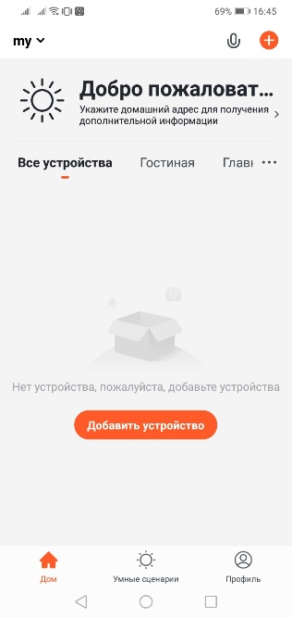 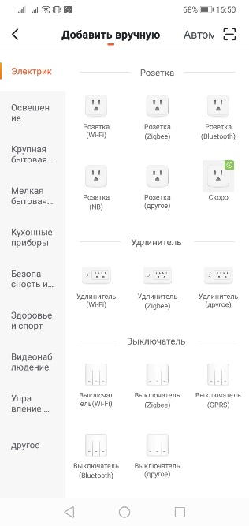 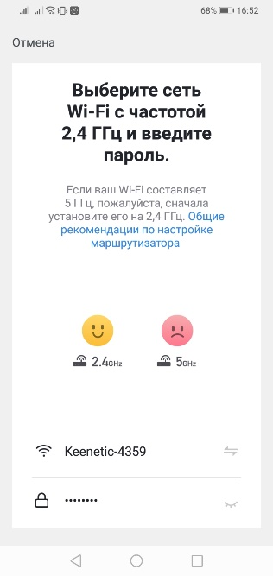

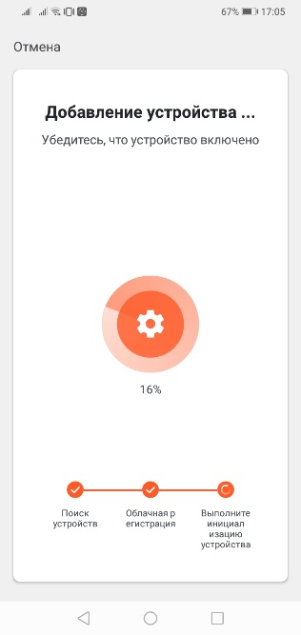 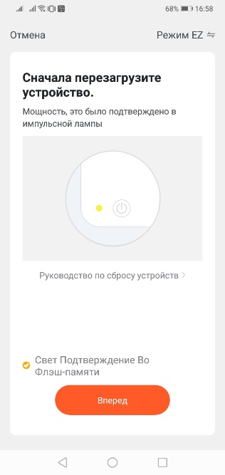

1. **Возможные неисправности и способы их устранения**

|  |  |  |
| --- | --- | --- |
| **Внешние проявления неисправности** | **Вероятная причина** | **Метод устранения** |
| Осветительное устройство не включается или включается/выключается плохо | Отсутствует напряжение в питающей сети | Проверьте наличие напряжения питающей сети и, при необходимости, устраните неисправность |
| Неправильная схема подключения | Проверьте схему подключения и устраните неисправность |
| Плохой контакт | Проверьте контакты в схеме подключения и устраните неисправность |
| Поврежден питающий кабель | Проверьте целостность цепей и целостность изоляции, при необходимости устраните неисправность |
| Слишком большое расстояние или помехи в радиусе действия кнопки-выключателя из-за экранирования (армированное стекло, листовой металл, железобетон и т.п.) | Сократите расстояние между блоками, либо устраните экран |
| Осветительный прибор неисправен | Замените неисправный осветительный прибор |
| Кнопка-выключатель не записан в памяти контроллера управления | Произведите действия, описанные в п.7 настоящей инструкции. |
| Осветительное устройство не управляется с помощью мобильного приложения (только для ТМ281) | Отсутствует Wi-Fi - соединение | Проверьте наличие Wi-Fi – сети, и, при необходимости, устраните неисправность |
| Неудачное сопряжение контроллера управления с мобильным приложением | Произведите действия, описанные в п.9 настоящей инструкции. |

*Если при помощи произведенных действий не удалось устранить неисправность, то дальнейший ремонт не целесообразен (неисправимый дефект). Обратитесь в место продажи товара.*

1. **Хранение**

Устройство в упаковке хранится в картонных коробках, в ящиках или на стеллажах в сухих и отапливаемых помещениях.

1. **Транспортировка**

Товар в упаковке пригоден для транспортировки автомобильным, железнодорожным, морским или авиационным транспортом.

1. **Утилизация**

Изделие не содержит дорогостоящих или токсичных материалов и комплектующих деталей, требующих специальной утилизации. По истечении срока службы изделие необходимо разобрать на детали, рассортировать по видам материалов и утилизировать как твердые бытовые отходы.

1. **Сертификация**

Продукция сертифицирована на соответствие требованиям ТР ТС 004/2011 «О безопасности низковольтного оборудования», ТР ТС 020/2011 «Электромагнитная совместимость технических средств», ТР ЕАЭС 037/2016 «Об ограничении применения опасных веществ в изделиях электротехники и радиоэлектроники». Продукция изготовлена в соответствии с Директивами 2014/35/EU «Низковольтное оборудование», 2014/30/ЕU «Электромагнитная совместимость».

1. **Информация об изготовителе и дата производства**

Сделано в Китае. Изготовитель: Ningbo Yusing Electronics Co., LTD, Civil Industrial Zone, Pugen Vilage, Qiu’ai, Ningbo, China/ООО "Нингбо Юсинг Электроникс Компания", зона Цивил Индастриал, населенный пункт Пуген, Цюай, г. Нингбо, Китай. Официальный представитель в РФ: ООО «ФЕРОН» 129110, г. Москва, ул. Гиляровского, д.65, стр. 1, этаж 5, помещение XVI, комната 41, телефон +7 (499) 394-10-52, www.feron.ru. Импортер: ООО «СИЛА СВЕТА» Россия, 117405, г. Москва, ул. Дорожная, д. 48, тел. +7(499)394-69-26. Дата изготовления нанесена на корпус изделия в формате ММ.ГГГГ, где ММ – месяц изготовления, ГГГГ – год изготовления.

1. **Гарантийные обязательства**

* Гарантия на товар составляет 1 год (12 месяцев) со дня продажи. Гарантия предоставляется на работоспособность электронных компонентов.
* Гарантийные обязательства осуществляются на месте продажи товара, Поставщик не производит гарантийное обслуживание розничных потребителей в обход непосредственного продавца товара.
* Началом гарантийного срока считается дата продажи товара, которая устанавливается на основании документов (или копий документов) удостоверяющих факт продажи, либо заполненного гарантийного талона (с указанием даты продажи, наименования изделия, даты окончания гарантии, подписи продавца, печати магазина).
* В случае отсутствия возможности точного установления даты продажи, гарантийный срок отсчитывается от даты производства товара, которая нанесена на корпус товара в виде надписи, гравировки или стикерованием.
* Гарантийные обязательства не выполняются при наличии механических повреждений товара или нарушения правил эксплуатации, хранения или транспортировки.
* Срок службы изделия 5 лет.

